附件一：
专家介绍

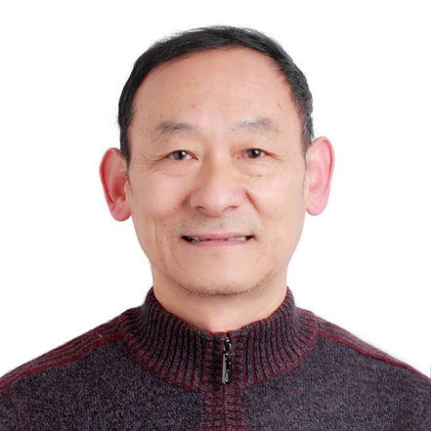
吴疆，教育部教育技术专家组专家，教育部高校创新与实践活动总裁判长，教育部全国多媒体教育软件大奖赛专家评审组专家,北京市属高校教育技术专家组组长。【现代教育技术教程(一级)】【现代教育技术教程(二级)】【微课程和多媒体课件设计与制作规范】,【微课程设计与制作教程】书籍主编。

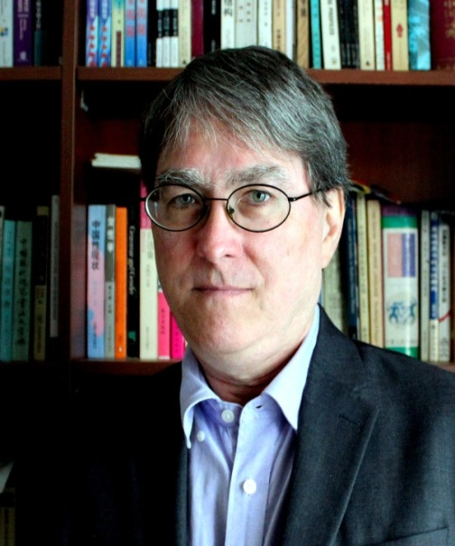
莫大伟先生，拥有密西根大学中国研究学的硕士与博士学位，其专业为中国语言学与中国哲学。他已经在北京生活了二十五年有余，一直活跃于中国学术与传媒界。莫先生于1987年至1989年在北京大学做访问学者，随后在北京外国语大学做了五年客座教授。目前，他担任CET中国研究项目的教学主任。莫先生经常以评论员身份参与BBE广播台的日播节目Business Matters。他还常常在半岛电视台做中国问题评论员。除此之外，他还担任过中央电视台的节目顾问、翻译和主持人。时至今日，他仍然以中英文评论员的身份活跃在不同的CCTV新闻节目中，如：Dialogue和World Insight。

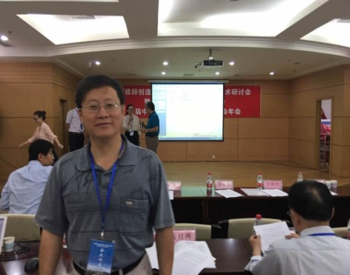
蔡基刚，复旦大学外国语言文学学院教授、博士生导师。复旦大学外国语言研究所副所长，上海市高校大学英语教学指导委员主任、全国专门用途英语教学研究会副会长、学术英语教学研究会会长。研究方向：对比语言学，应用语言学。研究成果：最近10年，在国家级外语核心刊物上发表CSSCI论文80余篇。发表专著5本，其中代表作：《英汉词汇隐喻对比研究》、《英汉写作修辞对比》、《英汉词汇对比研究》、《大学英语教学反思、回顾和研究》、《中国大学英语教学路在何方》。主编语言教学论文集3本。主持国家社科基金项目2项，国家语委重点项目1项，主持教育部项目3项，主持省市级科研项目4项。教材方面：主编“十二、五国家规划教材”《新核心大学英语》、《综合学术英语》、《通用学术英语》和《学术英语（理工）》等教材。
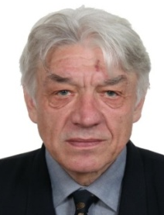
沃尔夫冈·顾彬（Wolfgang Kubin），中文名顾彬，1945年生于德国下萨克森州策勒市。著名汉学家，翻译家，作家。波恩大学汉学系教授，北京外国语大学特聘教授，德国翻译家协会及德国作家协会成员。以中国古典文学、中国现当代文学和中国思想史为主要研究领域。1989年起他主编介绍亚洲文化的杂志《东方向》及介绍中国人文科学的杂志《袖珍汉学》。他是德国最著名的汉学家之一，以中国古典文学、中国现当代文学和中国思想史为主要研究领域。主要作品和译著有《中国诗歌史》《二十世纪中国文学史》《鲁迅选集》六卷本等。他同时也是一位诗人。获得了2007年中国奖金最髙的诗歌奖。

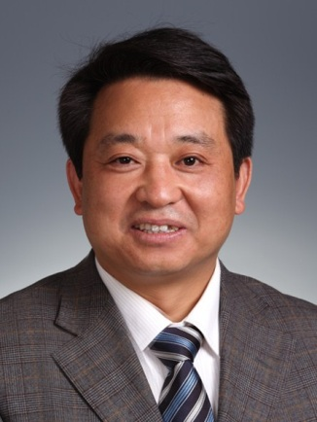
苗兴伟，北京师范大学外文学院教授、博士生导师，院长。主要从事功能语言学、语用学、语篇分析、文体学和应用语言学研究。主要学术兼职：中国英汉语篇分析研究会副会长、中国文体学研究会副会长、中国话语研究会副会长、中国生态语言学学会副会长、中国语用学研究会常务理事。主持国家社科基金项目“英汉篇章语用学研究”和“英汉语篇信息组织的句法过程”以及教育部人文社会科学研究项目“英汉语篇模式对比研究”。发表学术论文80余篇，出版专著5部，教材2部，获省部级科研成果二等奖3次，三等奖1次。2011年入选教育部新世纪优秀人才。

